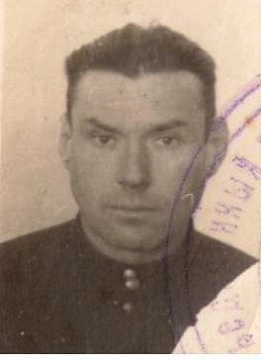
Валчэцкі Іван Дзмітрыевіч нарадзіўся 19 лістапада 1920 года. У 1942 годзе І.Д. Валчэцкі добраахвотна пайшоў на фронт. З 5-га мая 1942 года па 22 чэрвеня 1944 года Іван Дзмітрыевіч ваяваў у партызанскім атрадзе “Кастрычніцкі” у Навагрудскім раёне, Дзятлаўскім, Лідскім, Любчанскім. За бой пад в.Кашалёва Навагрудскага раёна быў узнагароджаны ордэнам Леніна.
У лістападзе 1943 года І.Д. Валчэцкі быў удастоены звання Героя Савецкага Саюза за мужнасць, праяўленую ў баі каля паселка Наваельня Дзятлаўскага раёна. Успаміны аб гэтых баявых дзеяннях апісаны ў кнізе А.П. Дзятлава “У прынёманскіх лясах”.
Пасля вызвалення Беларусі ў ліпені 1944 года І.Д. Валчэцкі быў названы першым сакратаром Навагрудскага райкома ВЛКСМ.
Па заканчэнні Вялікай Айчыннай вайны закончыў Краснаярскі тэхнікум па спецыяльнасці ваенны інжынер- будаўнік.
З 1963 года Іван Дзмітрыевіч кіраўнік завода ЖБВ трэста №19.
За адвагу і гераізм у час Вялікай Айчыннай вайны і за актыўны ўдзел у аднаўленні народнай гаспадаркі Іван Дзмітрыевіч быў удастоены наступных узнагарод: ордэна Чырвонай Зоркі, одэна Партызана Айчыннай вайны, знака “25 год Перамогі ў Вялікай Айчыннай вайне” і многімі юбілейнымі медалямі. Памёр І.Дз. Валчэцкі 17.10.1981г. Пахаваны ў в. Мінойты з ушанаваннем.

